1

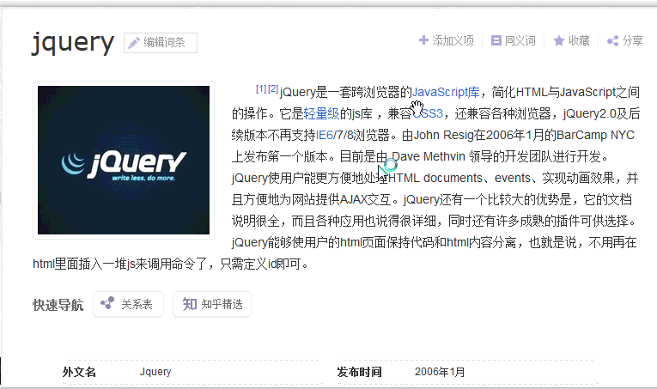

2

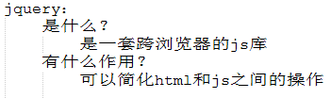

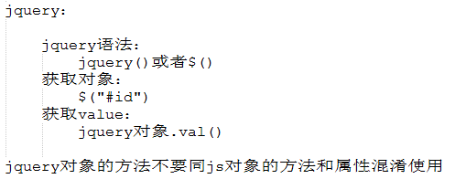

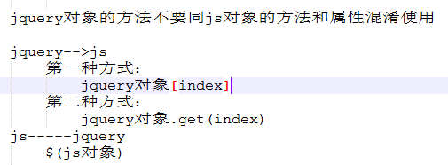

3 变量名前面加美元符号表示这是一个jquery对象：



4

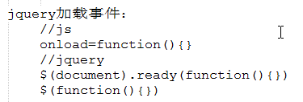

5 （区分事件和过滤选择）

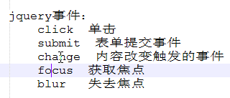

6 （一个是匿名函数一个不是匿名函数。一个在元素中写onclick一个在script元素中写onclick）

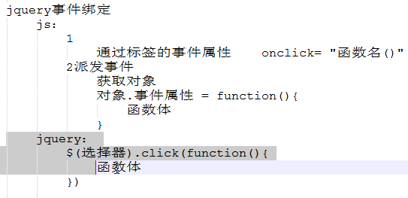

7

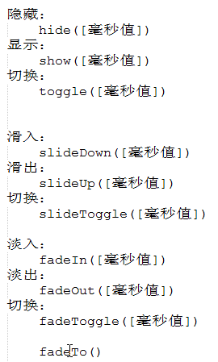

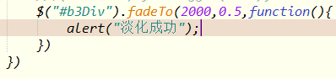

8

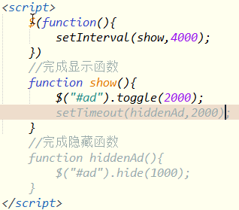

9 css()方法：

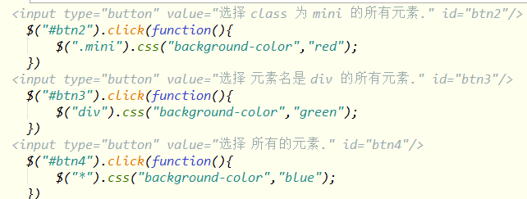

10

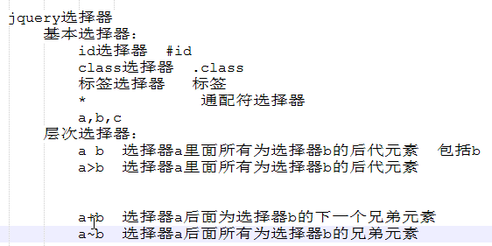

**大于号和空格的区别：大于号只能取到子元素b，空格能取到所有的后代元素b。**

11

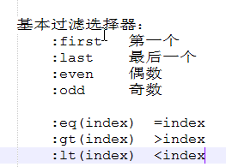

12

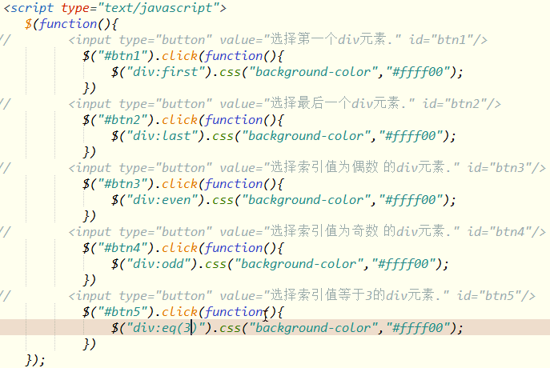

13 .mini表示class为mini的子元素。

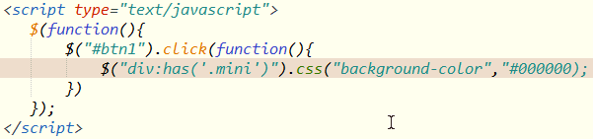

14

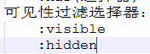

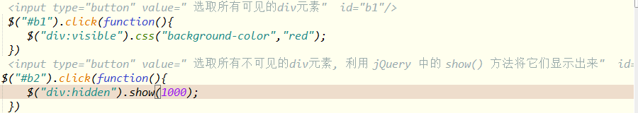

15 目前所学的隐藏元素的两种方式：隐藏域type=hidden，display:none。

16 属性过滤选择器：

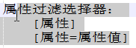

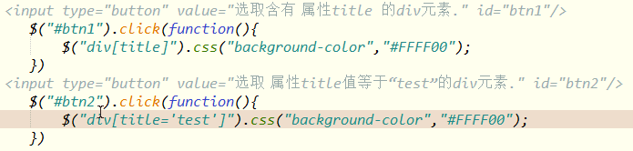

17 input和：input的区别是后者选择form中的所有子元素，前者只选择input元素。

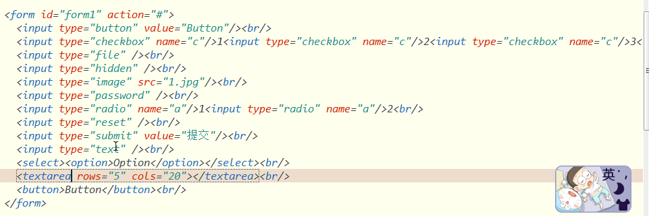

18 隔行换色：

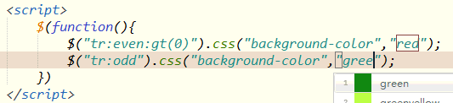

19

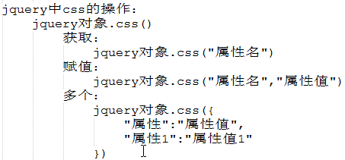

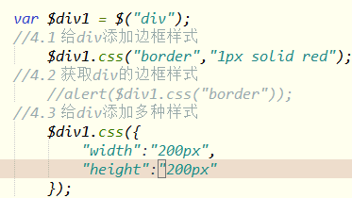

20

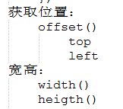

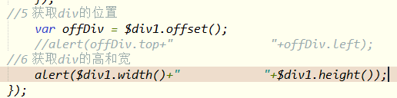

21

**没有addAttr()。添加属性和修改属性的方法是一样的。**

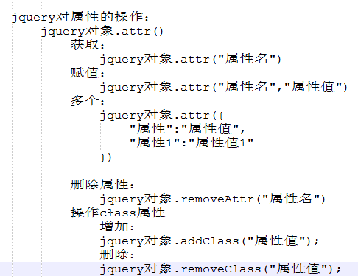

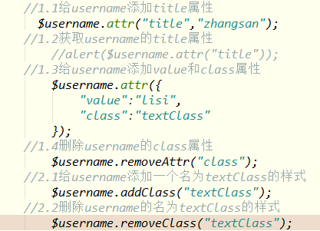

22

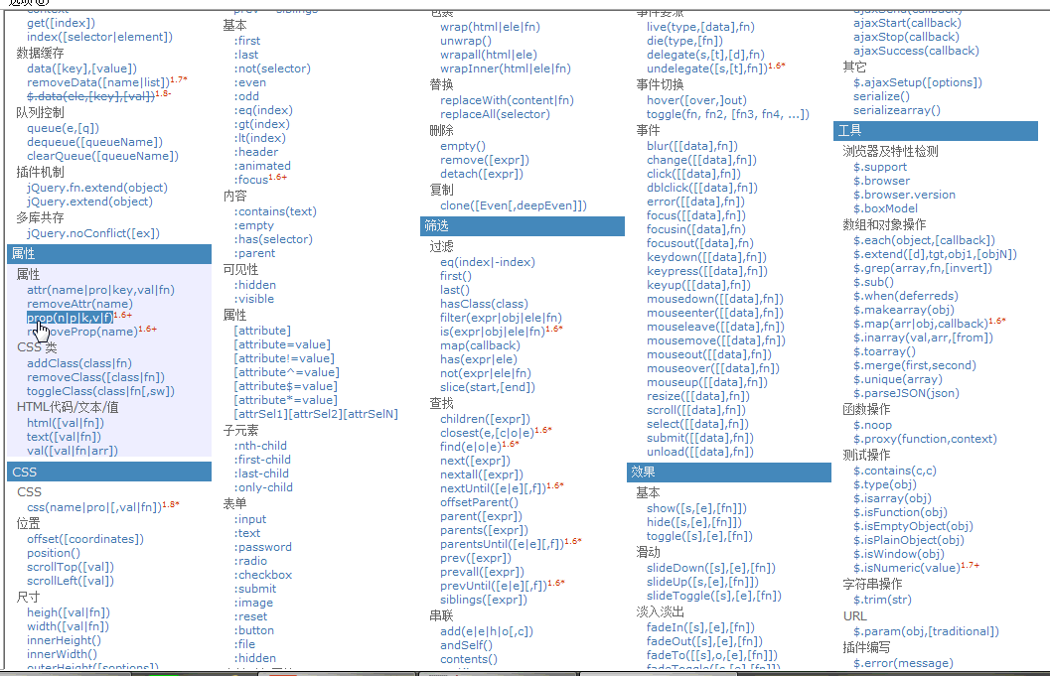

23

1.6版本之后checked和selected要用prop()方法来设置（**第二个参数是布尔值**），不能用attr()：

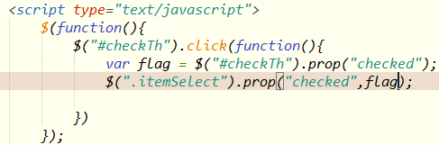

24 友好速搭

25 注意css（）里面有**多组参数**的时候应该加{}。即为css({})。

26 执行顺序是keydown,keypress,keyup。

27